dinsdag, 29 augustus 2023
Dag vierdeklasser

Het is zover! Je bent nu bijna een leerling van het vierde leerjaar. Nu ja, na twee maanden ontspanning ben je zeker goed uitgerust hé! Hopelijk speelde je vooral heel veel buiten, want in augustus was het meestal prachtig weer. Ik hoor het binnenkort wel want over jouw vakantie mag je in geuren en kleuren vertellen op de eerste schooldag.

Er liggen reeds ongeduldige schriften, boeken en nog veel meer op jouw gezelschap te wachten.

Misschien vraag je je wel af hoe het er zal aan toegaan in het vierde leerjaar… Maak je niet ongerust, wij staan te popelen om jullie te verwelkomen.

Jouw turnzak (met naam erop) is terug welkom aan de kapstok in de gang. Zorg dat hij steeds op dinsdag aan de kapstok hangt. Veel kinderen laten hun turnzak gewoon aan de kapstok hangen en nemen deze enkel in een vakantieperiode mee naar huis.

Dit schooljaar mogen jullie terug de benen en de armen strekken op dinsdagvoormiddag, donderdag- of vrijdagnamiddag. Op vrijdag 1 september turnen jullie al onmiddellijk voor de eerste keer! Op dinsdag 26 september gaan jullie al de eerste keer zwemmen. (zie zwemkalender)

Wat mag je nog meebrengen? dagelijks een herbruikbare fles met water (Deze kan dan steeds bijgevuld worden aan de kraan.), lege plastieken yoghurtpotjes, oude kranten en vodden

En misschien heb je thuis nog wel een stevige huistakenmap met elastieken liggen? Deze map mag gerust iets groter zijn dan een A4-formaat.

Hier gaan wij stoppen hoor. De rest komen jullie in de klas wel allemaal in geuren en kleuren te weten.

Geniet nog maar ten volle van de laatste vrije dagen!

Vele groetjes en tot vrijdag 1 september .

Juf Kimberly en meester Christophe

PS kijk ook eens op de achterkant!!!!

Vind je alle voornamen van de kinderen van onze klas?

Of ga naar bookwidgets play… code: ZCUJPZJ

Maak je de puzzel eens?

Of ga naar bookwidgets play… code: SCTJMS3

Wie wil kan zelfs al de eerste woordenschatwoorden ontdekken!

Of ga naar bookwidgets play… code: PDLHCPR

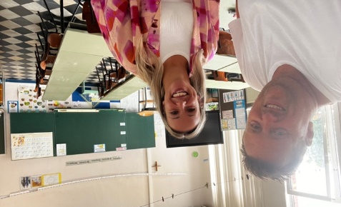

Veel plezier!!! Groetjes
juf Kimberly en meester Christophe

